南开大学电动自行车登记及校园通行证安装流程

- 初次登记

已取得天津市牌照的电动自行车，需在微信小程序“两轮车管理工具”上进行初次登记。登记截止时间为2025年6月30日。
微信扫描二维码可进入该程序。

车主在平台上完成信息录入，录入前请详细阅读《南开大学电动自行车校园通行证使用承诺书》（附件2）并表示同意。

步骤1：进入平台界面，单击右下角“我的”， | 步骤2：单击“登录/注册”
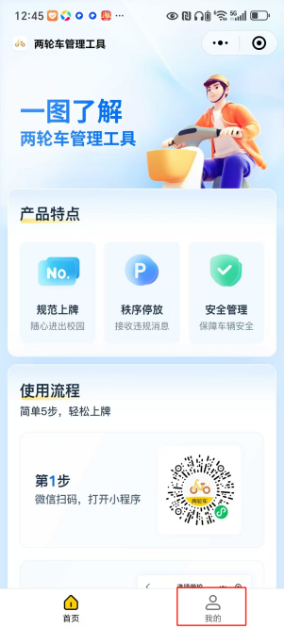 | 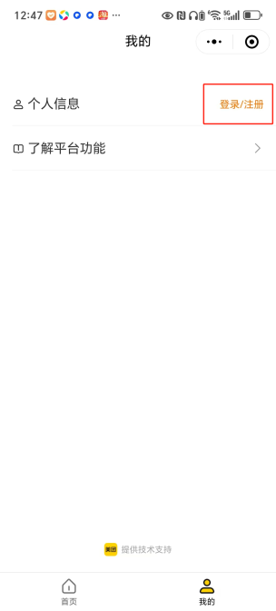
步骤3：用手机号登录后，搜索“南开大学”并选择 | 步骤4：单击“立即预约”
 | 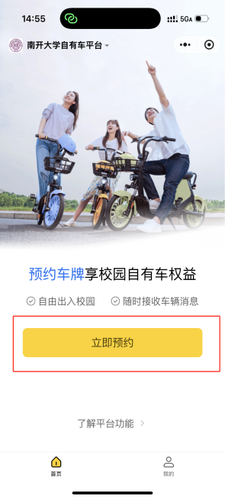
步骤5：如实填写车主信息进行注册（没有学校认定的学号/工号的三方人员，填写本人身份证号），联系方式务必填写。填写完毕后单击“下一步” | 步骤6：学生还需录入本人学习阶段等信息
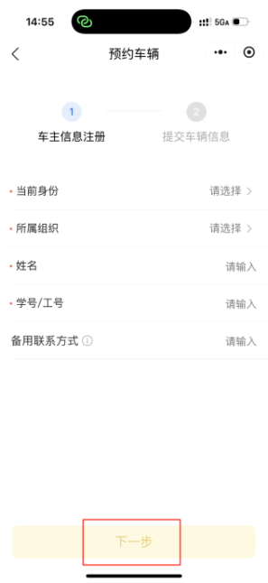 | 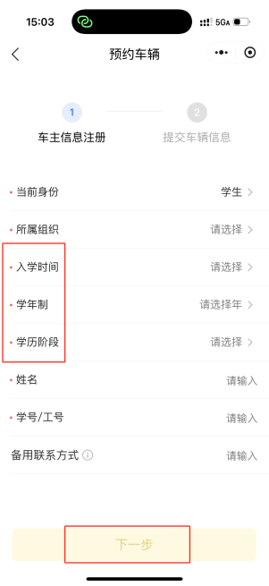
步骤7：车主信息注册完毕后，登记车辆信息，录入天津市车牌号，并上传车辆照片，单击“提交预约” | 出现该界面，初次登记成功
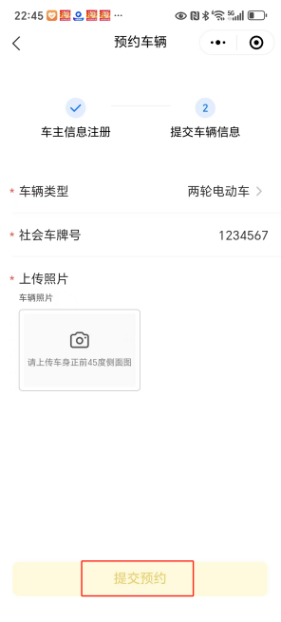 | 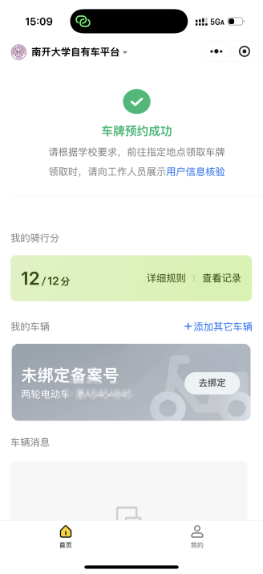

- 安装校园通行证

学校根据车辆持有人提供的人员类别、学号/工号等信息，通知车主按规定的时间和地点到现场办理校园通行证安装业务。车主应出示有效身份证件（飞书、一卡通、学生证、工作证等）及小程序内初次登记信息，供现场工作人员核实；没有学校认定的学号/工号的三方人员，应出示本单位证明，单位负责人签字并加盖公章。工作人员核实无误后，将校园通行证固定到车身。车主需完成如下操作：

步骤1：打开小程序，进入本人初次登记的车辆信息界面，单击“去绑定” | 步骤2：进入该界面，单击“扫一扫绑定”
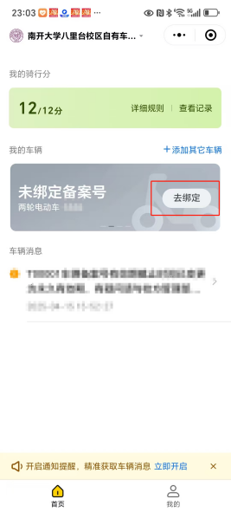 | 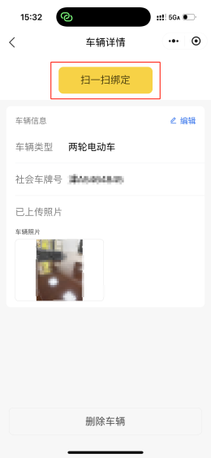
步骤3：扫车牌上的二维码，车牌信息将自动关联到小程序中（此为示例图，车牌以实物为准） | 步骤4：单击“绑定”，完成上牌
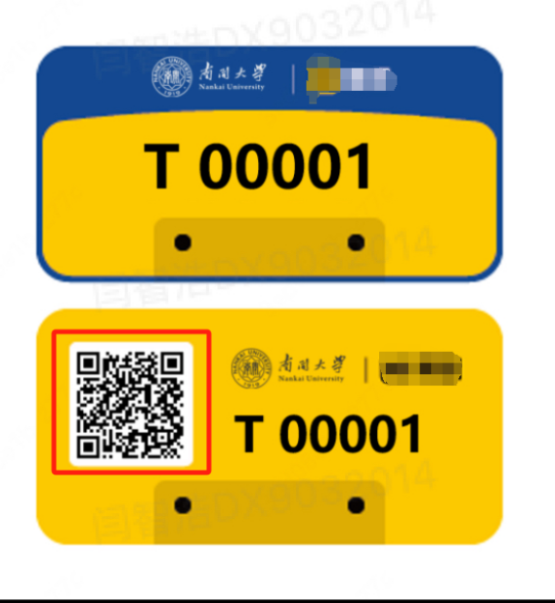 | 